第三章 复习题（基础知识部分）
姓名 班级 学号

第一节 环境对生物知识的影响
- 影响动物行为的因素有温度、湿度 、气压、光照等
- 解释下列动物的行为（要点是说出影响动物行为的因素和说出这些因素是如何起作用的）
  - 燕子低飞要下雨
  - 鱼游水面要下雨
  - 鸡不进窝要下雨
  - 蜘蛛结网要下雨
  - 蚂蚁搬家要下雨
  - 猫头鹰和鼠的昼夜节律行为
  - 大雁的迁徙
⑧鱼的洄游
- 植物对环境中不同因素的刺激所作出的反应，叫植物的向性。植物的向性主要有向光性、向地性、背向地性、向水性、向化性、向触性和向热性等。这些向性分别是植物对哪些因素作出的反应？ 、 、 、 、 、 。
- 用植物的向性知识解释下列想象：
  - 朵朵葵花向太阳： 性（对 作出的反应）
  - 含羞草的叶片收缩： 性（对 作出的反应）
  - 捕蝇草捕蝇： 性（对 作出的反应）
  - 观察图形进行解释： 性（对 作出的反应）
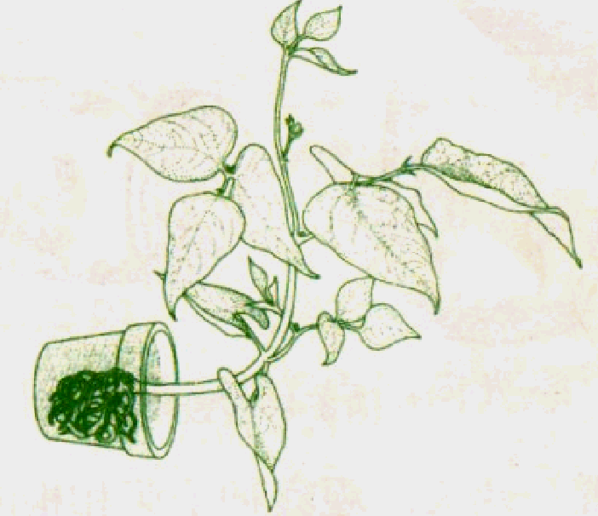
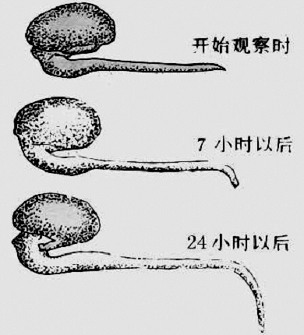
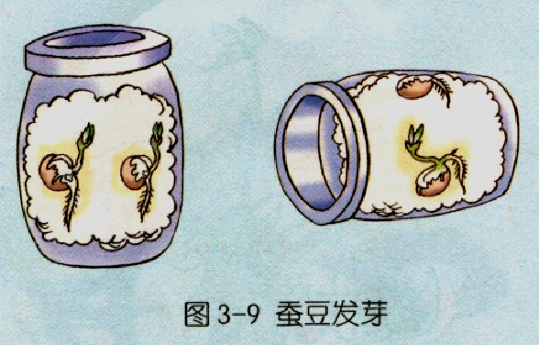

第二节 神奇的激素
（一）植物激素
- 达尔文向光性实验说明： 。
- 荷兰科学家郭葛等人从植物中分离出了一种具有促进植物生长的物质，并给它取名为： 。
- 植物体内生长素浓度适当时，对植物的作用有： 、 、
、 。当生长素浓度过大时，会
植物的生长甚至引起植物的死亡。
- 单侧光照射植物时，植物中的生长素分布是 （均匀或不均匀）的。单侧光照射到的一侧生长素分布较 ，背光一侧 。
- 植物向光性产生的原因是 。。
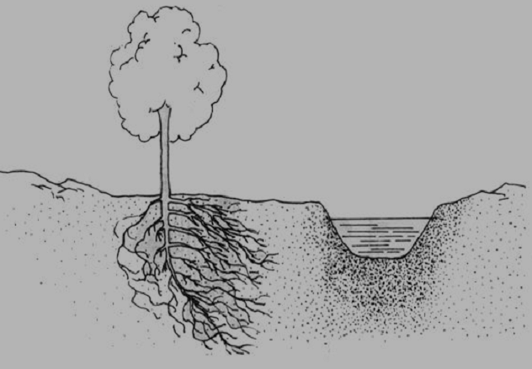
右图说明植物具有 性。

（二）动物激素
1.人体内能够分泌激素的腺体叫 。激素对生物体的 、 、 、 等生命活动起着重要的调节作用。
2.内分泌腺和外分泌腺的主要区别是： 。
3.血液中的 叫血糖。一天中，人体内血糖的浓度并没有多大的变动，基本上维持在 左右。
4.胰岛素的作用是：
早晨进餐后，血液中的血糖浓度会 ，这时 的分泌会增加，使血糖维持在正常的浓度范围之内。

3.对比：
内分泌腺 | 分泌的主要激素 | 主要作用 | 分泌异常时 | 疾病 | 主要症状
脑垂体 | 生长激素 促肾上腺激素  促性腺激素 | 控制生长发育  促进肾上腺激素分泌  促进性腺的发育 | 生长素：幼年不足  幼年过多  成年过多 | 侏儒症  巨人症 | 矮小，智力正常  身高特长  手脚指粗大
甲状腺 | 甲状腺激素 | 促进新陈代谢  提高神经系统兴奋性 | 幼年不足  分泌过多 | 呆小症  甲亢 | 矮小智力低下  易激动，紧张
肾上腺 | 肾上腺激素 | 加快心跳、扩张血管
胰岛 | 胰岛素 | 加速血糖分解  促进血糖合成糖原 | 过多  过少 | 低血糖症  糖尿病
性腺 | 雄性激素雌性激素 | 促进生殖器官的发育和成熟，  激发并维持第二性症

第三节 神经调节

1.神经细胞又叫 ，它是由 和 两部分组成的。
2.在神经系统的突起中，将冲动传向细胞体的主要是： ，将冲动从细胞体传出的主要是： 。
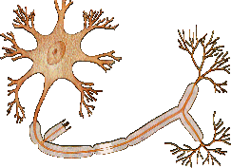
3.讲出右图神经元结构示意图
中各结构的名称：
3.神经系统的结构和功能的基本结构是： 。
4.填写神经系统组成图：
神经系统 |  | （共12对）
神经系统 |  | （共31对）
5. 是人的神经系统的最高级部分，它主要分为 、 、和 三部分。
①主要负责人体动作协调性的是： ②主要控制人体动作协调性的是：
③人体的体温调节中枢在： ④人的语言中枢、视觉中枢在：
6.大脑表面称为 ，它的表面凹凸不平，布满深浅不同的沟和裂，沟裂之间又隆起形成 。沟和回使大脑皮层的 大大增加。
]7.脊髓是 的延续，位于 的椎管内，成扁圆形，人体的许多低级反射中枢就位于脊髓内。
8.人体通过 对各种刺激作出 反应的过程叫做反射。
9.反射弧包括 、 、 、 、和 五部分组成。
任何反射活动都要通过反射弧才能完成。
10.缩手反射和膝跳反射是由 完成的一种低级反射，因此在医学上常通过检查膝跳反射的灵敏性来检查 是否受到了损伤。
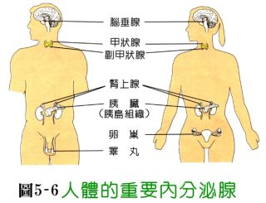
11.读图：
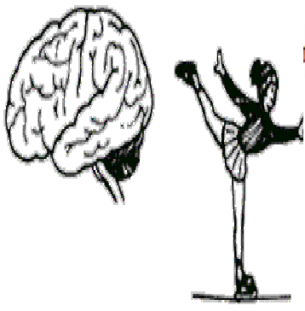
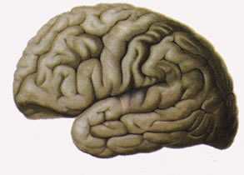

- 动物的行为
1.动物行为的多样性是动物通过一系列 的反射活动和 的 分泌活动共同协调后完成的。
2.动物的行为分为 行为和 行为两种。
3.动物的本能就是动物的 行为，它是动物与生俱来的行为。
4.判断下列哪些是动物的先天性行为？
①婴耳吮奶 ②鸟类索食 ③老鼠走迷宫
④鹦鹉学舌 ⑤企鹅的求偶行为 ⑥小狗算算术
⑦蜜蜂的舞蹈语言 ⑧狗拉雪橇

第五节 体温的控制
1.在蛇、蝙蝠、鸡、青蛙、马中属于恒温动物的有： 。
2.人的体温是相对恒定的，人体内部的温度恒定在 左右。
3.在人的直肠、口腔、腋窝等出测得的体温是有所不同的，较高的部位是： ，较低的部位是： 。
4.恒温动物和人类的体温能保持稳定是由于机体的 和 个过程
保持动态平衡的结果。
5.人体在安静状态是产热的主要器官是 ，在劳动或运动状态时产热的主要器官是： 。
6.人体90%以上的热量是通过 散发出去的。较少的一部分热量还可从 、 等散发出去。
7.人体散热的方式主要有 和 两种。在常温条件下以 为主，当外界温度等于或超过体表温度时以 散热为主。
8.当人在高温环境中时间过长，人体的 和 的平衡遭到破坏，就会出现中暑现象。

